大勇國小E化車使用說明
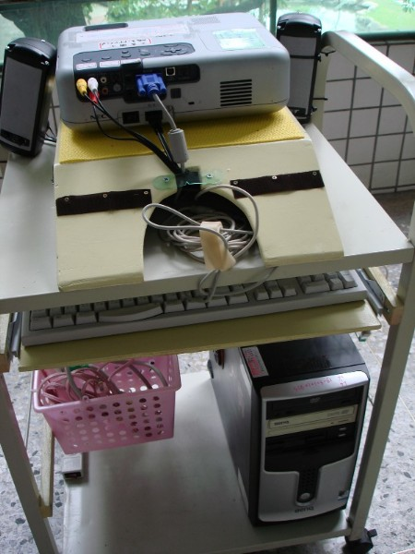
注意事項：
投影機避免即開即關。
E化車推動中避免震動。
大勇設備組敬啟
使用步驟：
1. 接上電源線
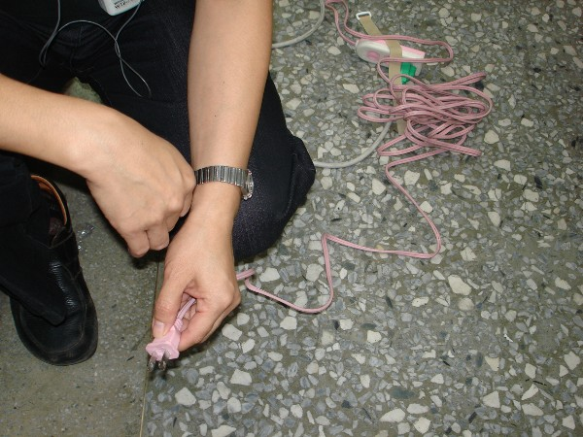

2.按下投影機電源開關（輕按1秒鐘，燈由橙色變綠色）
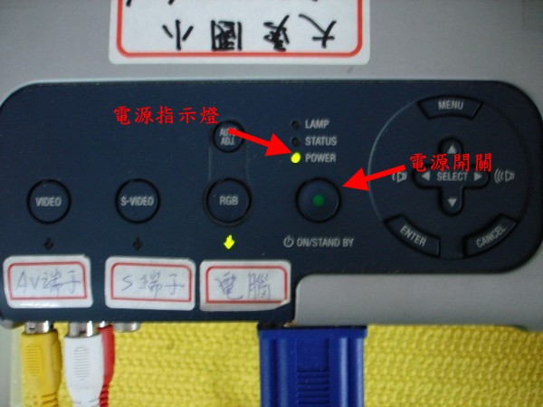
3. 按下電腦電源開關
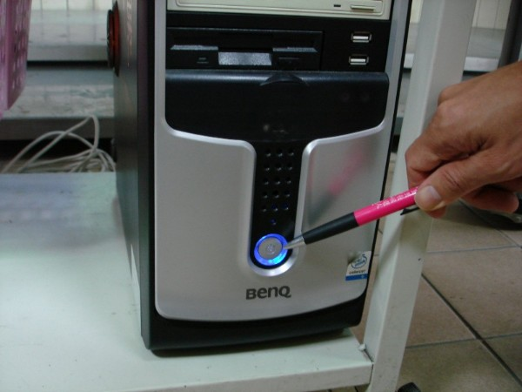
4.調整螢幕大小
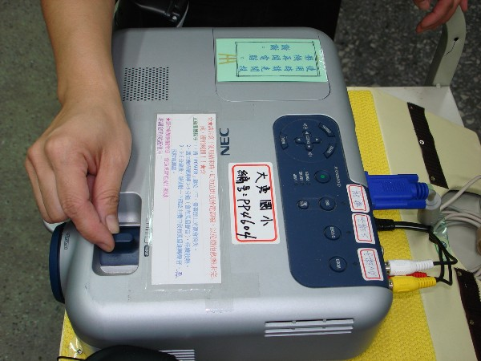
5. 調整焦距
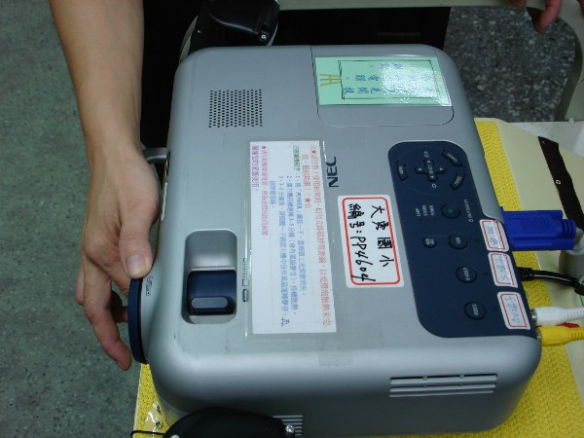
6. 打開喇叭電源
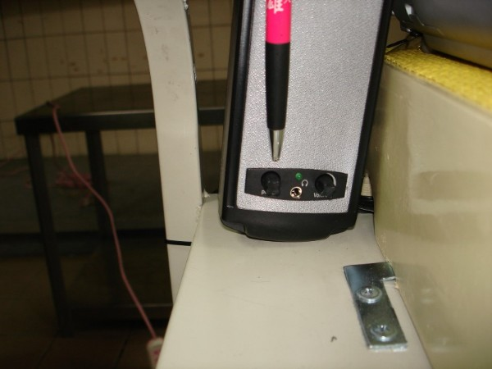
7. 若需上網請接上網路線
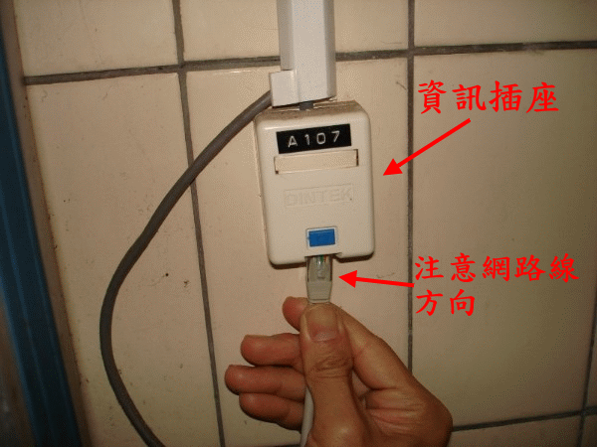

關機步驟：
1. | 電腦關機
2. | 輕按投影機電源開關1秒鐘，燈由綠色變橙色閃爍狀態，待機身冷卻，約3～5分鐘。
3. | 收網路線
4. | 收電源線
5. | 將e化車整理完畢送回保管人。

